En cumplimiento de los Artículos 9 Fracciones I, IX y XIV, 14 y 78 de la Ley General de Contabilidad Gubernamental y cuarto transitorio del Decreto de Reformas y Adiciones a la Ley General de Contabilidad Gubernamental publicado en el Diario Oficial de la Federación (DOF) el 12 de noviembre de 2012.

1.- Formato de la Información relativa a las obligaciones que se pagan o garantizan con recursos de Fondos Federales.
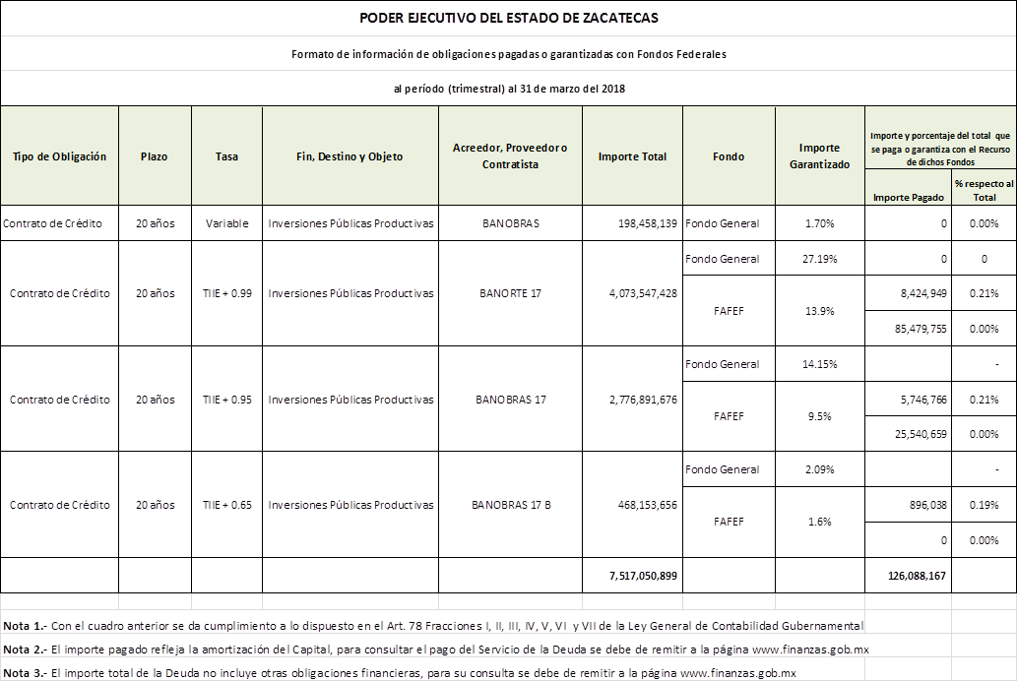

2.- Incremento del saldo de la deuda bruta total con motivo de cada una de disposiciones menos las amortizaciones, con relación al registrado al 31 de diciembre del ejercicio fiscal anterior.

En cumplimiento de los Artículos 9 Fracciones I, IX y XIV, 14 y 78 de la Ley General de Contabilidad Gubernamental y cuarto transitorio del Decreto de Reformas y Adiciones a la Ley General de Contabilidad Gubernamental publicado en el Diario Oficial de la Federación (DOF) el 12 de noviembre de 2012.

 | Importe
Deuda Pública Bruta Total al 31 de diciembre del 2017 | 7,443,630,062
(+) Disposición 1 | 0
(-) Amortización 1 | 15,067,753
Deuda Pública Bruta Total al 31 de marzo del 2018 | 7,428,562,309
Nota 1.- Con el cuadro anterior se da cumplimiento a lo dispuesto en el Art. 78 Fracción VIII, inciso a) Numeral 1 de la Ley General de Contabilidad Gubernamental
Nota 2.- Solo se reportan disposiciones y amortización del Capital; para consultar el pago del Servicio de la
Deuda se debe de remitir a la página www.finanzas.gob.mx
Nota 3.- El importe total de la Deuda no incluye otras obligaciones financieras, para su consulta se debe de remitir a la página www.finanzas.gob.mx

3.- Comparativo de la relación deuda pública bruta total a producto interno bruto del Estado de Zacatecas entre el 31 de diciembre del ejercicio fiscal anterior y la fecha de la amortización.

 | Información en Miles de Pesos
 | Al 31 de diciembre del año 2017 | Al Primer Trimestre: 31 de Marzo del 2018
Producto Interno Bruto Estatal | 184,058,000 | 184,058,000
Saldo de la Deuda Pública | 7,443,630 | 7,428,562
Porcentaje | 4.04% | 4.04%

Nota 1.- Con el cuadro anterior se da cumplimiento a lo dispuesto en el Art. 78 Fracción VIII, inciso a) Numeral 2 de la Ley General de Contabilidad Gubernamental
Nota 2.- El PIB corresponde al resultado del ejercicio 2015 a Precios Corrientes, publicado por el INEGI
Nota 3.- El importe del saldo de la Deuda no incluye otras obligaciones financieras, para su consulta se debe de remitir a la página www.finanzas.gob.mx

En cumplimiento de los Artículos 9 Fracciones I, IX y XIV, 14 y 78 de la Ley General de Contabilidad Gubernamental y cuarto transitorio del Decreto de Reformas y Adiciones a la Ley General de Contabilidad Gubernamental publicado en el Diario Oficial de la Federación (DOF) el 12 de noviembre de 2012.

4.-Comparativo de la relación de la deuda bruta total a ingresos propios del Estado de Zacatecas, entre el 31 de diciembre del ejercicio fiscal anterior y la fecha de amortización.

 | Al 31 de diciembre del año 2017 | Trimestre que se Informa: 31 de marzo del 2018
Ingresos Propios | 2,298,772,546.00 | 946,424,852
Saldo de la Deuda Pública | 7,443,630,062.12 | 7,428,562,309
Porcentaje | 323.81% | 784.91%
Nota 1.- Con el cuadro anterior se da cumplimiento a lo dispuesto en el Art. 78 Fracción VIII, inciso a) Numeral 3 de la Ley General de Contabilidad Gubernamental
Nota 2.- El importe del saldo de la Deuda no incluye otras obligaciones financieras, para su consulta se debe de remitir a la página www.finanzas.gob.mx
Nota 3.- Los Ingresos Propios son los reportados en la Cuenta Pública del ejercicio 2017 y en los Estados Financieros al Trimestre que se informa.

